Лабораторные работы

Лабораторная работа № 1

Почвенные обитатели и их средообразующая деятельность
Оборудование: карточка-задание; учебник биологии; рисунки, муляжи, натуральные объекты, коллекции: дождевой червь, майский жук (личинка), жук-могильщик, жук-навозник, муравьи, обыкновенный крот, землеройка, бактерии.
ХОД РАБОТЫ
Рассмотрите предложенные вам объекты исследования. Назовите их.
Подчеркните особенности строения этих животных в связи с жизнью в почве.
Покажите, в чем заключается их роль как почвообразователей.
Итоги работы оформите в виде таблицы.
Сделайте общий вывод: какова роль почвенных обитателей в образовании почвы как среды обитания?
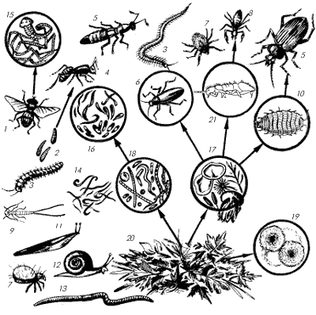

Многообразие и взаимосвязи живых организмов в почве:

1 – муха; 2 – личинка мухи; 3 – многоножка; 4 – муравей; 5 – хищный жук; 6 – жук жужелица; 7 – клещ; 8 – ложноскорпион; 9 – вилохвостка; 10 – мокрица; 11 – слизень; 12 – улитка; 13 – дождевой червь; 14 – круглые черви; 15 – плоские черви; 16 – простейшие; 17 – грибы; 18 – бактерии; 19 – микроскопические грибы; 20 – остатки органических веществ; 21 – коллембола
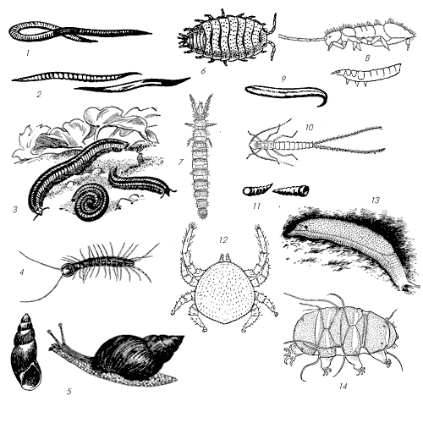

Некоторые многоклеточные животные – обитатели почвы: 1 – дождевые черви; 2 – энхитреиды; 3 – кивсяки; 4 – костянка; 5 – наземные брюхоногие моллюски; 6 – мокрица; 7 – бессяжечник; 8 – коллемболы; 9 – нематода; 10 – камподея; 11 – личинки мух; 12 – клещ; 13 – слизень; 14 – тихоходка; 15 – жужелицы; 16 – медведка; 17 – долгоносик; 18 – жук-трупоед; 19 – жук-могильщик; 20 – жуки-навозники; 21 – жуки-щелкуны; 22 – усачи-корнееды

Лабораторная работа № 2

Жизненные формы животных (на примере насекомых)
Оборудование: карточка-инструкция; учебник биологии; коллекции и рисунки насекомых: бабочка-капустница, колорадский жук, майский жук, яблонная плодожорка, свекловичный долгоносик, яблоневый цветоед, короед, сибирский шелкопряд, комнатная муха, муравьи, тутовый шелкопряд.
ХОД РАБОТЫ
Рассмотрите предложенное вам насекомое. Назовите его.
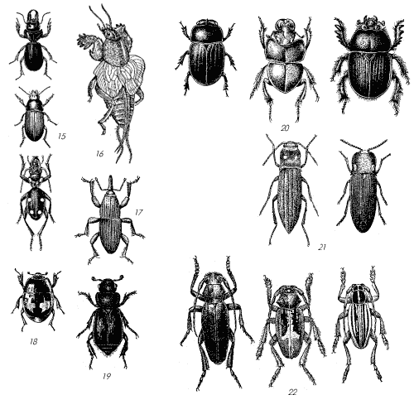
К какому отряду оно относится? Назовите признаки отряда.
Какой тип развития у данного насекомого? Перечислите стадии развития.
Сравните личиночную стадию и имаго (взрослое насекомое).
Результаты работы оформите в виде таблицы.
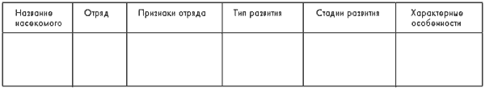
Сделайте вывод: что отражает жизненная форма насекомого?
Подумай и ответь:
1. Личинки майского жука живут в земле. Можно ли их назвать червями?
2. Семиточечная божья коровка, колорадский жук и другие насекомые имеют яркую, заметную окраску. Почему они выживают? Всегда ли яркая окраска спасает их?
3. Гусеницы капустной белянки встречаются в больших количествах на кочанах капусты. Они сильно объедают листья. Их часто называют «капустными червями». Правильно ли это?
4. Личинка майского жука питается перегноем, корнями трав и деревьев, а взрослый жук – листьями. Какое приспособительное значение для майских жуков имеют эти различия в питании?
5. Весной, когда капуста еще не высажена, гусеницы белянок кормятся сорняками из семейства крестоцветных. Почему хороший хозяин их выпалывает?
6. Платяная моль, вышедшая из куколки, выбираясь из полиэтиленового пакета с шерстью, может «прогрызть» в нем отверстие. Проделала бы она отверстие и в мешочке из шерстяной ткани. Однако ткань из льна или хлопка ей не «по зубам». Почему?
7. Перечислите известные вам способы защиты насекомых.
8. Перечислите насекомых — переносчиков различных заболеваний человека и животных.
9. Охотникам известно, что участки леса, где много муравейников, изобилуют дичью. Почему?
10. Объясните смысл поговорки: «Муху убить, так руки умыть».
11. Медоносную пчелу относят к домашним животным, а рыжего таракана и платяную моль – нет. Как можно объяснить это, ведь рыжий таракан и платяная моль живут в домах человека, а пчелы – на пасеках?
12. Там, где летом много комнатных мух, все посещаемые ими предметы бывают сплошь «разрисованы» темными точками. Что представляют собой эти точки?
13. Почему птицы не трогают божьих коровок?
14. Из всего многообразия видов насекомых человек одомашнил только три: медоносную пчелу, тутового шелкопряда и китайского дубового шелкопряда. Почему были одомашнены эти животные, а не муравьи или бабочки-капустницы?
15. У насекомых с неполным превращением три стадии развития: яйцо, личинка, взрослая особь. У насекомых с полным превращением – четыре стадии (добавляется стадия куколки). Какой тип развития способствует лучшему сохранению насекомых в природе? Почему вы так считаете?
16. Там, где встречаются шмели, клевер дает хороший урожай семян. Какая существует связь между урожаем семян и шмелями? Имеется ли такая связь между клевером и пчелами? Ответ поясните.

Лабораторная работа № 3

Смены простейших в сенном настое (саморазвитие сообщества)
Оборудование: карточка-инструкция; сенной настой с организмами через 2, 3, 5, 7, 14, 30, 60 дней развития; микроскоп; вида из аквариума; пипетка; предметное стекло; рисунки фито- и зоопланктона.
ХОД РАБОТЫ
Приготовление экспериментальных моделей сообщества. В каждый стакан с сенным настоем добавить 1–2 мл воды из естественного стоячего водоема (пруда) или аквариума.
Анализ видового состава проводится на смешанной пробе из каждого стакана. Смешивают в отдельном стаканчике и рассматривают под микроскопом, помещая на предметное стекло каплю смешанной пробы.
Определение видового состава проводится с помощью рисунков массовых видов.
Так как количественная оценка видового состава с помощью обыкновенного оборудования затруднена, можно оценить обилие каждого вида в условных баллах:
5 – «очень много»;
4 – «много»;
3 – «средне»;
2 – «мало»;
1 – «очень мало».
Результаты занесите в таблицу.

Название систематической группы Балл встречаемости видов на разных стадиях развития сообщества
На основе полученных данных постройте график, обозначив разными цветами встречаемость отдельных видов в сообществе на разных стадиях его развития.
Сделайте выводы:
– Каковы причины смены частоты и встречаемости видов в модельном сообществе на сенном настое?
– Как изменяется в ходе сукцессии видовое разнообразие обитателей сенного настоя?
– Каковы основные признаки молодой и зрелой группировки?
– Чем определяются пределы развития сообществ сенном настое?
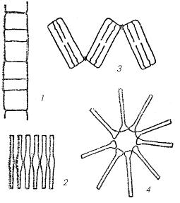

Рис. 1. Представители фитопланктона – диатомовые водоросли: 1 – мелозира; 2– фрагиллярия; 3 – астерионелла; 4– табеллярия
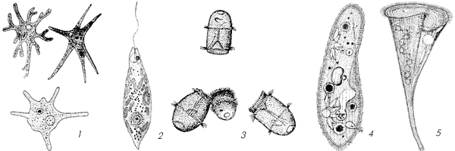

Рис. 2. Представители подцарства Одноклеточные: 1 – амебы; 2 – эвглена; 3 – дидиниумы; 4 – парамеция; 5 – инфузория-трубач
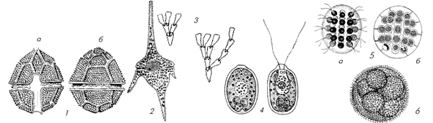

Рис. 3. Представители фитопланктона – динофитовые и зеленые (вольвоксовые):1 – перидиниум (а – с брюшной стороны, б – со спинной стороны); 2 – церациум; 3– динобрион; 4 – хламидомонада; 5 – эвдорина (а – колония из 32 клеток, б –бесполое размножение); 6 – вольвокс
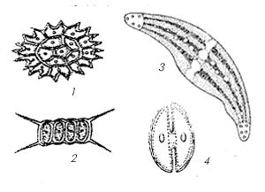

Рис. 4. Представители фитопланктона – зеленые водоросли (хлорококковые, десмидиевые):
1 – педиаструм; 2 – сценедесмус; 3 – клостериум; 4– космариум
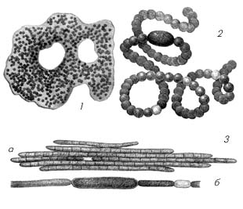

Рис. 5. Представители фитопланктона – синезеленые: 1 – микроцистис синевато-зеленый; 2 – анабена (а – спора); 3 – афанизоменон «цветения» воды (а – чешуйчатый пучок, б – отдельная нить)
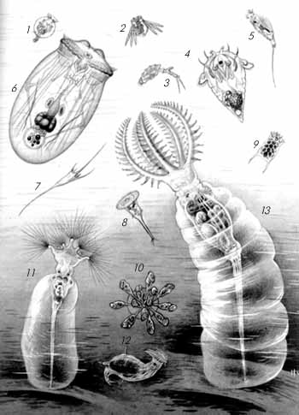

Рис. 6. Планктонные и бентосные организмы (коловратки: 1 – тестудинелла; 2 – полиарата; 3 – трихотрия; 4 – синхета; 5 – трихоцерта; 6 – аспланхиа; 7 – келликоттия; 8 – микрокодон; 9 – керателла квадратная; 10 – конохилюс; 11 – коллотека; 12 – нотоммата; 13 – стефаноцерос

Лабораторная работа №1 «Определение загрязненности воздуха"
Оборудование: калькулятор, тетрадь. ручка.
Актуальность темы: актуальность данной темы обусловлена возрастающим количеством автомобильного транспорта и решением проблемы его воздействия на качество городской среды и здоровье населения.
Цель: исследование проблемы загрязнения воздуха выхлопными газами на территории, прилегающей к Вознесенской школе № 2.
Объект исследования: процесс загрязнения воздуха выхлопными газами.
Предмет исследования: трасса протяженностью 1 км.
Задачи исследования:
1) Изучить вопрос экологической обстановки.
2) На основе изученных вопросов сделать вывод о негативном влиянии
выхлопных газов на здоровье человека.
Ход работы
* выделить участок дороги протяженность 100м;
* подсчитать число единиц транспорта, проходящего по участку за 15 мин., умножив на 4, узнать численность за 1час ((n));
* рассчитать общий путь (S) за 1 час S = N*100м;
* рассчитать количество топлива, сжигаемое двигателями автомашин (R), R = S*К, где К – расход топлива на 1км пути в литрах, для бензиновых двигателей он составляет 0,1л, для дизельных – 0,4л;
* рассчитать по количеству израсходованного бензина количество образованных вредных выбросов на выбранном участке, учитывая, что при сгорании топлива, необходимого для пробега 1км, образуется 0,6л угарного газа (СО), 0,1л углеводородов, 0,04л оксида азота (4) (NO2). При сгорании дизельного топлива вредных выбросов образуется в 4 (!) раза меньше;
* Рассчитывается объемное количество выделившихся загрязняющих веществ (V, л) на выбранном нами участке дороги по формуле: V = R *k, где k – коэффициент
* для бензина: при сгорании топлива, необходимого для пробега 1 км, выделяется: 0,6 л угарного газа, 0,1 л углеводородов, 0,04 л диоксида азота;
* для дизельного топлива: при сгорании топлива, необходимого для пробега 1 км, выделяется: 0,14 л угарного газа, 0,037 л углеводородов, 0,015 л диоксида азота.
Выводы:

Лабораторная работа № 2

Определение загрязненности воды (определение температуры и органолептических характеристик воды)
Оборудование: термометр; колба (250 мл) с пробкой; пробирка высотой 15–20 см; линейка.
ХОД РАБОТЫ
I. Определение температуры
Погрузите термометр непосредственно в воду не менее, чем на одну треть шкалы и выдержите в погруженном состоянии не менее 5 мин. Не вынимая термометр из воды, отметьте его показания (с точностью до половины минимального деления).
Определите температуру воды (t,°C) в нескольких местах водоема, отстоящих друг от друга не менее, чем на несколько сот метров.
Рассчитайте разницу в значениях температуры.
II. Определение запаха
Заполните колбу водой на 1/3 объема и закройте пробкой.
Взболтайте содержимое колбы.
Откройте колбу и осторожно, неглубоко вдыхая воздух, сразу же определите характер и интенсивность запаха. Если запах сразу не ощущается или неотчетливый, испытание можно повторить, нагрев воду в колбе до температуры 60 °C (подержав колбу в горячей воде).
Интенсивность запаха определите по пятибалльной системе согласно табл. 1.
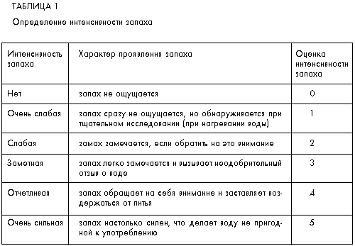
Определите характер запаха, пользуясь табл. 2.
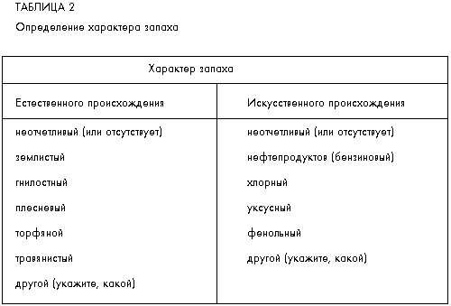
Определение цветности
Заполните пробирку водой до высоты 10–12 см.
Определите цветность воды, рассматривая пробирку сверху на белом фоне при достаточном боковом освещении (дневном, искусственном).
Подчеркните наиболее подходящий оттенок из приведенных в табл. 3, либо заполните свободную линейку в таблице.
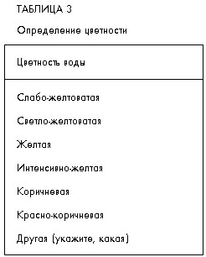
Определение мутности
Заполните пробирку водой до высоты 10–12 см.
Определите мутность воды, рассматривая пробирку сверху на темном фоне при достаточном боковом освещении (дневном, искусственном).
Нужное подчеркните в табл. 4.
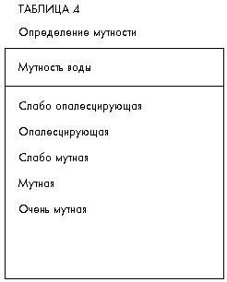
Обработка результатов
Занесите полученные результаты в таблицу 5. Приведите данные для каждой точки отбора пробы (каждого анализа).
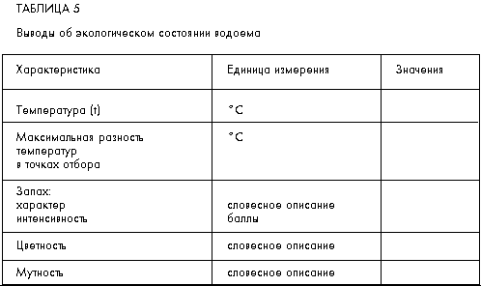
Выводы
Сделайте выводы об экологическом состоянии водоема (качестве воды) по проанализированным показателям.

